Cách làm nem rán ngon đãi khách ngày Tết
Cách làm nem rán tuy không quá khó nhưng nếu không biết cách gói nem thì nem của bạn ăn sẽ không đúng hương vị và không giòn đâu. Chính vì vậy, hãy cùng học cách làm nem rán cực ngon đúng điệu miền Bắc đãi cả gia đình và thể hiện sự đảm đang khéo léo của bạn nhé!

Để học cách làm nem rán ngon đúng kiểu của người dân miền Bắc, các bạn chuẩn bị những nguyên liệu như sau:
- 500g thịt sấn vai xay
- 1 củ hành tây
- 1 củ đậu, 1 củ cà rốt
- Hành tươi, rau mùi
- 10 tai mộc nhĩ, 10 cái nấm hương, 1 quả trứng gà
- 30g miến khô
- Gia vị, hạt tiêu
- Bánh đa nem
Hướng dẫn làm nem rán ngon và đẹp mắt
Bước 1. Chuẩn bị nguyên liệu làm nhân nem rán
Để học cách làm nem rán ngon, bạn nên chọn phần thịt lợn sấn sẽ nhiều nạc mềm hơn. Thịt lợn sấn mua về băm nhỏ, hành tây thái nhỏ, cà rốt thái sợi hoặc thái hạt lựu thật bé. Mộc nhĩ, nấm hương ngâm nước nóng, bỏ chân, rửa sạch lại rồi thái sợi bé. Miến ngâm nước ấm cho mềm ra rồi dùng kéo cắt nhỏ. Tất cả những nguyên liệu này được dùng để trộn với nhau làm nhân nem. Hành lá rửa sạch, thái nhỏ phần lá hành. Phần củ còn lại bạn đập dập, bằm nhỏ. Cho hành lá vào trộn cùng nguyên liệu làm nem sẽ giúp món nem ngon hơn.
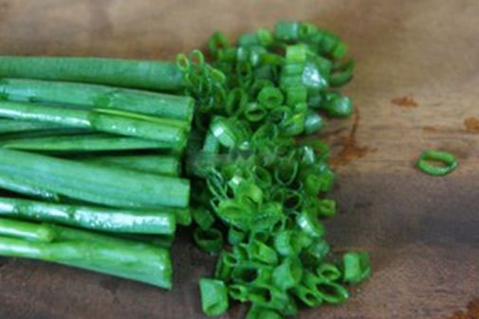
Hành tây lột vỏ, thái mỏng rồi bằm nhỏ.
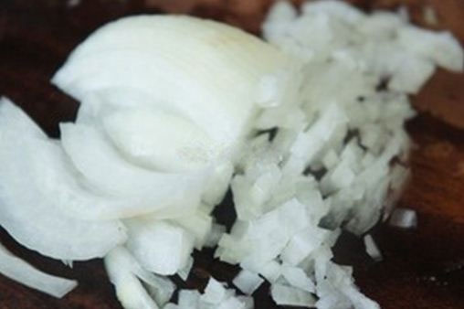
Củ đậu và cà rốt bào sợi.
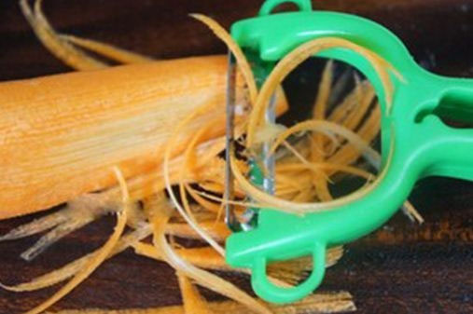
Rau mùi thái nhỏ.
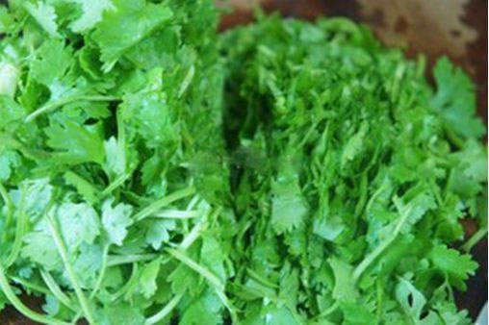
Mộc nhĩ, nấm hương ngâm nở, băm nhỏ. Miến ngâm nở cắt ngắn.
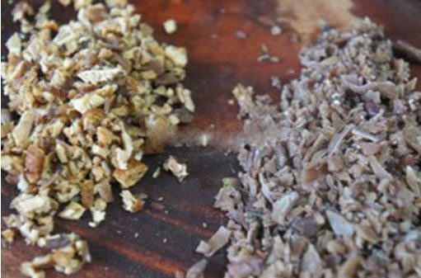
Bước 2. Trộn nhân nem
Trộn đều các loại nguyên liệu đã băm với gia vị, hạt tiêu vừa khẩu vị, ta đã có nhân nem rán ngon. Để món nem rán ngon, bạn ướp nhân nem trong vòng 5-7 phút cho ngấm đều. Đập trứng vào, trộn đều. Nhớ cho một quả trứng trước, sau khi đảo đều nhân nem, nếu thấy nhân khô có thể cho thêm quả nữa, tuy nhiên không nên cho trứng quá nhiều khiến nhân bị ướt, khó quấn thành nem.
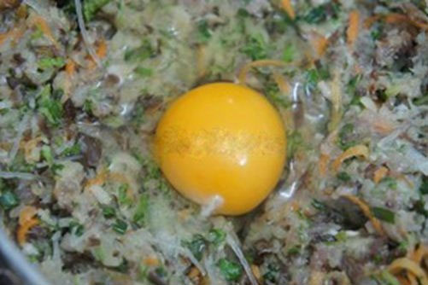
3. Cách gói nem
Pha 1 thìa giấm, 1 thìa đường với chút nước lọc dùng để nhúng bánh đa nem trước khi gói. Công đoạn này sẽ giúp bánh đa mềm ra, khi rán nem giúp nem giòn và vàng hơn.
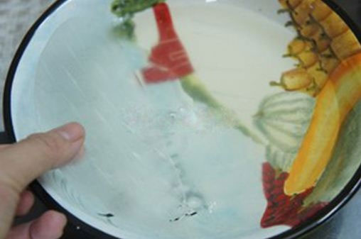
Trải bánh đa nem ra mặt phẳng, múc 1 thìa nhân nem vào khoảng 1/3 diện tích tấm bánh đa nem.
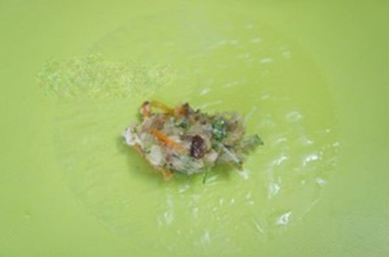
Gấp 2 mép bánh lại và cuộn kín. Quá trình này bạn không cần cuộn quá chặt tay vì nhân có độ nở, nếu cuộn chặt tay khi rán nem dễ bị bục.
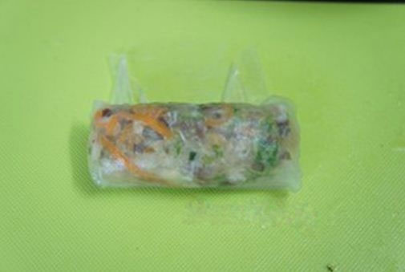
4. Cách rán nem giòn
Làm nóng dầu trong chảo, cho nem vào rán ngập dầu hoặc rán bằng chiều cao nửa miếng nem rồi tiến hành lật. Rán đến khi nem vàng, giòn là được.
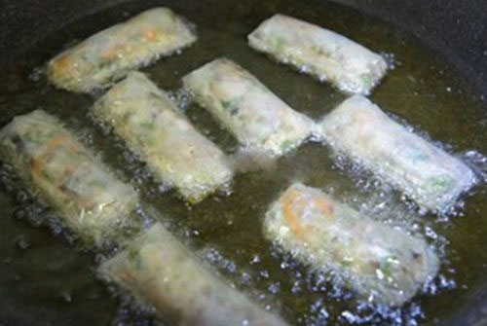
Bạn nên rán nem ngập dầu chính là cách làm nem rán ngon mà các chuyên gia ẩm thực mách đấy!
5. Cách pha nước chấm nem ngon
Trong khi đợi nem rán chín, bạn có thể tranh thủ pha nước chấm nem. Người miền Bắc quen ăn nem với nước chấm chua ngọt, món nem có ngon hay không phụ thuộc phần nhiều vào nước chấm. Chính vì vậy, các bạn cần khéo léo khi pha nước chấm nem rán.
Cách pha nước chấm nem như sau, đầu tiên đập dập tỏi, ớt cho vào bát nhỏ. Thêm lần lượt dấm, nước mắm, đường và nước ấm theo tỉ lệ vàng: 1 chua - 1 ngọt - 1 mắm - 4 nước.
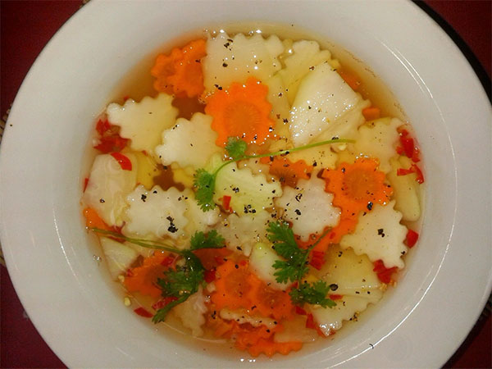
Tùy thuộc vào khẩu vị ăn của gia đình bạn có thể điều chỉnh độ mặn, ngọt của nước chấm nem rán cho phù hợp.
Nem rán từ lâu đã trở thành món ăn truyền thống của người Việt Nam, đặc biệt là người dân miền Bắc. Không chỉ trong dịp lễ Tết, ngay cả cuộc sống đời thường nhiều gia đình vẫn thường rán nem để đổi bữa. Cách làm nem rán khá đơn giản, vì vậy cũng nhiều bà mẹ dạy cho con gái mình cách làm món ăn ngon này thay vì những món ăn khác. Bởi quá trình làm món nem rán cần sự khéo léo, cẩn thận và đảm đang của người con gái Việt.
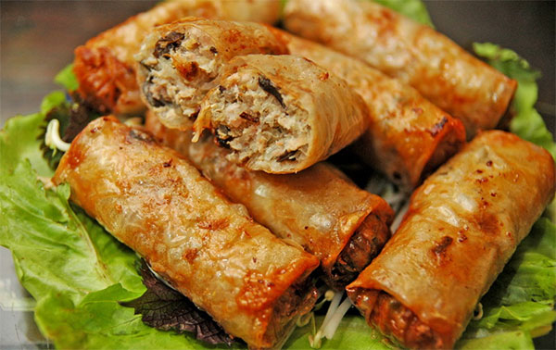
Chúc các bạn thành công và ngon miệng với cách làm nem rán ngon này nhé! Ngày Tết quây quần bên mâm cơm có đĩa thịt gà luộc, bát canh măng nấu xương, đĩa giò xào và đĩa nem rán giòn tan còn gì tuyệt hơn. Nem rán ngon có vỏ màu vàng, nhân thịt mềm, thơm, cắn một miếng cảm nhận được vị giòn của bánh đa nem chấm với nước chấm chua ngọt thì ngon không thể tả... Ngày nay, mặc dù có nhiều cách làm nem rán như nem rán hải sản, nem rán chay... nhưng món nem rán truyền thống vẫn là món ăn ngon được người miền Bắc yêu thích và làm trong dịp Tết cổ truyền.

